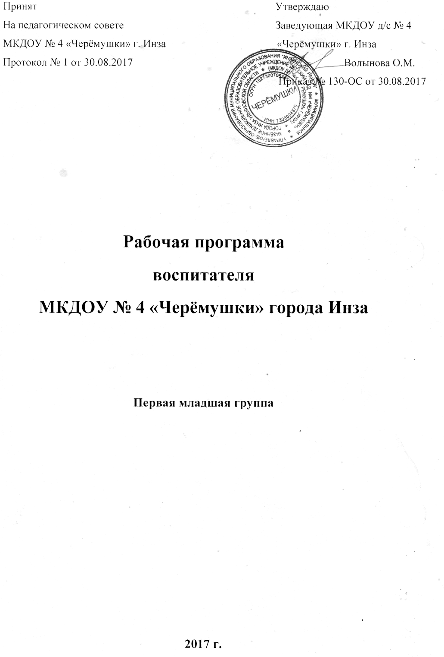

Аннотация к рабочей программе первой младшей группы

Рабочая программа для детей 1 младшей группы разработана в соответствии с Законом «Об образовании в Российской Федерации» (от 29.12.2012 г. №273-ФЗ), «Санитарно-эпидемиологическими требованиями к устройству, содержанию и организации режима работы в дошкольных организациях» 2.4.1. 3049-13 № 26 15.05.2013 г. Уставом МДОУ, планом работы МДОУ на учебный год, образовательной программой ДОУ. Программа рассчитана для детей первой младшей группы на основе ФГОС дошкольного образования и с учетом примерной образовательной программы дошкольного образования «Детство» под ред. Т.И. Бабаева, А. Г. Гогоберидзе, О. В. Солнцева и др.
Рабочая программа состоит из трех основных разделов: целевого, содержательного, организационного разделов.
В целевом разделе в соответствии с ФГОС ДО представлены: пояснительная записка, планируемые результаты освоения Программы (целевые ориентиры). В пояснительной записке раскрыты цели и задачи реализации Программы, принципы и подходы к формированию Программы, характеристика познавательного развития детей 2-3 лет. В содержательном разделе представлены содержание психолого-педагогической работы для детей первой младшей группы (2 - 3 года), описание образовательной деятельности в соответствии с направлениями развития ребенка, особенности взаимодействия педагогического коллектива с семьями воспитанников, интеграция с образовательными областями. Организационный раздел содержит учебно-методическое и информационное обеспечение программы, режим дня, особенности организации развивающей предметно- пространственной среды, комплексное календарно-тематическое планирование.
Цель программы – создание благоприятных условий для полноценного проживания ребёнком дошкольного детства, формирования основ базовой культуры личности, всестороннее развитие психических и физических качеств в соответствии с возрастными и индивидуальными особенностями, подготовка ребёнка к жизни в современном обществе, обеспечение безопасности жизнедеятельности ребёнка.
Принципы к формированию Программы:
- Принцип развивающей функции образования, обеспечивающая становление личности ребенка и ориентирующая педагога на его индивидуальные особенности, что соответствует современной научной «Концепции дошкольного воспитания» (авторы В. В. Давыдов, В. А. Петровский и др.) о признании самоценности дошкольного периода детства.
- Принцип гуманно-личностного отношения к ребенку и направлена на его всестороннее развитие, формирование духовных и общечеловеческих ценностей, а также способностей и интегративных качеств.
- Принцип развивающего обучения и на научном положении Л. С. Выготского о том, что правильно организованное обучение «ведет» за собой развитие.
- принцип культуросообразности. Реализация этого принципа обеспечивает учет национальных ценностей и традиций в образовании, восполняет недостатки духовно-нравственного и эмоционального воспитания.
- Принцип развивающего образования, целью которого является развитие ребенка.
- Принципы научной обоснованности и практической применимости (содержание Программы соответствует основным положениям возрастной психологии и дошкольной педагогики.
- Принцип интеграции образовательных областей в соответствии с возрастными возможностями и особенностями детей, спецификой и возможностями образовательных областей.
- Принцип комплексно-тематического построения образовательного процесса.
- Принцип воспитания деятельной гуманистической направленности ребенка через приобщение его к общечеловеческим ценностям в двигательной деятельности.
- Принцип диалога культур. Формирование у ребенка начал национального самосознания, уважительного и доброжелательного отношения к людям других национальностей, интереса к национальной культуре и традициям.
Подходы к формированию Программы
1) Соответствует критериям полноты, необходимости и достаточности.
2) Обеспечивает единство воспитательных, развивающих и обучающих целей и задач процесса образования детей.
3) Предусматривает решение программных образовательных задач в совместной деятельности взрослого и детей, и самостоятельной деятельности дошкольников не только в рамках непосредственно образовательной деятельности, но и при проведении режимных моментов.
4) Предполагает построение образовательного процесса на адекватных возрасту формах работы с детьми.
5) Основной формой работы с дошкольниками и ведущим видом их деятельности является игра.
При разработке программы учитывалось комплексное решение задач по охране жизни и укреплению здоровья детей, всестороннее воспитание, обогащение развития на основе организации разнообразных видов детской деятельности. В программе отражены взаимосвязанные направления воспитательно - образовательной, диагностической, консультативной информационно–просветительской деятельности воспитателя. Основной формой образовательной деятельности является занимательное дело, в процессе которого широко используются разнообразные игры, упражнения и игровые ситуации, демонстрационные картины, раздаточный и дидактический материал. Программа содержит перспективное планирование образовательной деятельности: в процессе образовательной деятельности в виде НОД, в процессе образовательной деятельности в ходе режимных моментов, в самостоятельной деятельности детей, в совместной деятельности с учетом региональной специфики, во взаимодействии с родителями (законными представителями) воспитанников.
Рабочая программа дополняется приложениями, конкретизирующими практическую реализацию деятельности воспитателя.
Качественная реализация данной рабочей программы обеспечивает преемственность целей, задач и содержания воспитания и обучения детей 1 младшей группы с основной образовательной программой 2 младшей группы.

